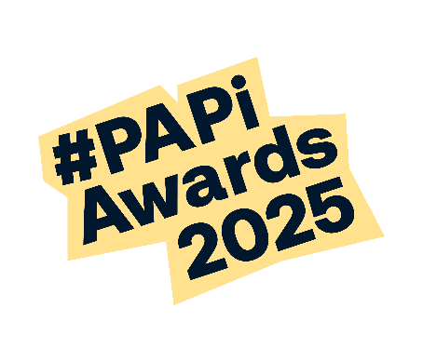

**INZENDFORMULIER**

**Raspberry Pi Competitie 2024 – 2025**



|  |  |  |
| --- | --- | --- |
| Naam contactpersoon |  | |
| E-mail adres |  | |
| Telefoonnummer |  | |
| Naam van de school | Coornhert Lyceum | |
| Naam van het team | Groep19 – Slim Stoplicht | |
| Namen en leeftijden van de teamleden | Shen van emden | **13** |
| Natan Szczepanski | 14 |
| Yunus Akin | 15 |
|  |  |
|  |  |
|  |  |
|  |  |

|  |  |
| --- | --- |
| BESCHRIJVING  Geef een beschrijving van de uitvinding:   * Wat is het doel van de uitvinding/ welk probleem lost deze op? * Wat is de uitvinding/ wat doet de uitvinding? * Voor wie is de uitvinding bestemd? * Hoe moet je de uitvinding gebruiken/bedienen? | Het is een stoplicht waarvan de auto automatisch stopt voor de stoplicht waar door de auto niet net door rood rijd wanneer hij op rood gaat. Dit zorgt ervoor dat er minder ongelukken gebeurt, want dan moeten de auto’s achter de auto ook stoppen We hopen dat de burgermeester het een goed idee vindt en dat het uiteindelijk in de toekomst komt. |
| INSTRUCTIES  Geef een (voor anderen begrijpelijke) beschrijving van hoe de uitvinding is gebouwd. |  |
| SOFTWARE & HARDWARE  Schrijf op welke spullen je hebt gebruikt voor het project om het te laten werken. Dit kunnen software modules, publieke software code en eventuele extra hardware zijn. Geef aan hoeveel het kostte als je specifieke hardware hebt gekocht*.* | 1: Raspberry Py  2: 12 jumper wires  3: 9 LEDS ( 3 groen 3 orangje en 3 rood)  4: een 3D gemaakte stoplicht  5: en een computer die je kan verbinden in de Raspberry Py |
| SOURCE CODE  Als jullie de code die jullie hebben gemaakt op een openbare plaats zoals Github hebben geplaatst, plaats dan hier de link naar de code. |  |
| VIDEO PRESENTATIE  Maak een korte video-presentatie van maximaal 1,5 minuut op YouTube waarin je de uitvinding laat zien en demonstreert dat deze werkt. |  |
| VERKLARING TOESTEMMING GEBRUIK FOTO EN VIDEO  (Voeg de formulieren van alle teamleden toe in de bijlage van de email) | ***Belangrijk: inzendingen zonder verklaring van toestemming gebruik foto en video van alle teamleden zullen niet in aanmerking komen voor de finale*** |